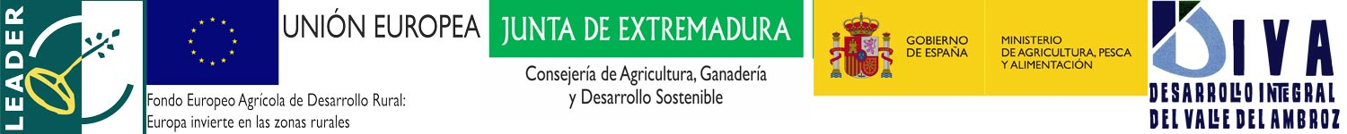
Anexo 3.4. DECLARACIÓN DE MÍNIMIS
GRUPO: DIVA (Asociación Desarrollo Integral del Valle del Ambroz)

D/Dña.___________________________________________________________(hombre/mujer) con NIF____________________, en representación (en su caso) de la empresa _____________________________________ con CIF _________________ solicitante de una ayuda con cargo a la ___ Convocatoria de Ayudas Leader en el Valle del Ambroz dentro del PDR 2014-2020 del Grupo de Acción Local DIVA para el proyecto ______________________________en____________________________con el expediente nº _____________:

DECLARACIÓN AYUDAS MÍNIMIS:
- No haber recibido ni solicitado ayudas acogidas al régimen de mínimis (Reglamento CE 1407/2013, de 18 de diciembre de 2013, relativo a la aplicación de los artículos 107 y 108 del Tratado de Funcionamiento de la Unión Europea)durante los últimos tres ejercicios fiscales (el actual y los dos anteriores).
- Haber recibido y/o solicitado ayudas acogidas al régimen de mínimis (Reglamento CE 1407/2013, de 18 de diciembre de 2013, relativo a la aplicación de los artículos 107 y 108 del Tratado de Funcionamiento de la Unión Europea)durante los últimos tres ejercicios fiscales (el actual y los dos anteriores).

Convocatoria:
Organismo:
Nº Expediente:
Estado: Solicitada/Concedida/Pagada
Fecha:
Importe:

Y para que así conste, firmo la presente documento en _________a ___de __________ de 20__

Fdo.: ____________________________

